**3 сентября 2025**

**На улицах Ярославля появились книгобежцы**

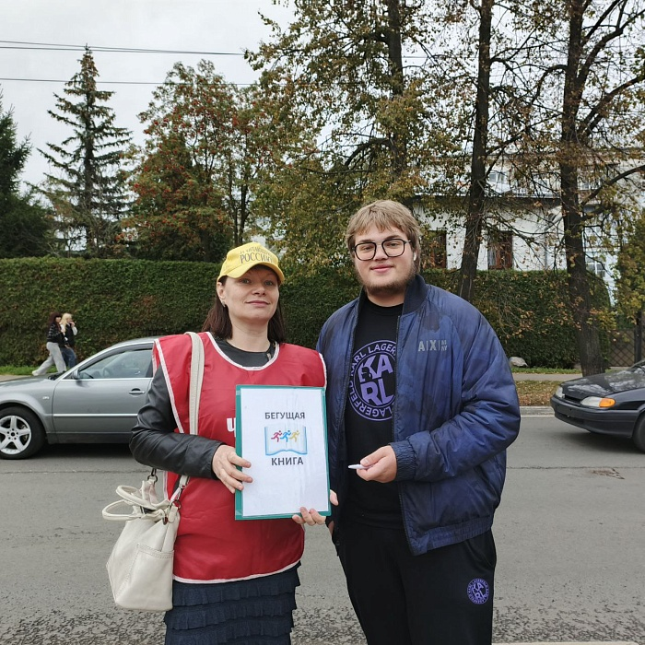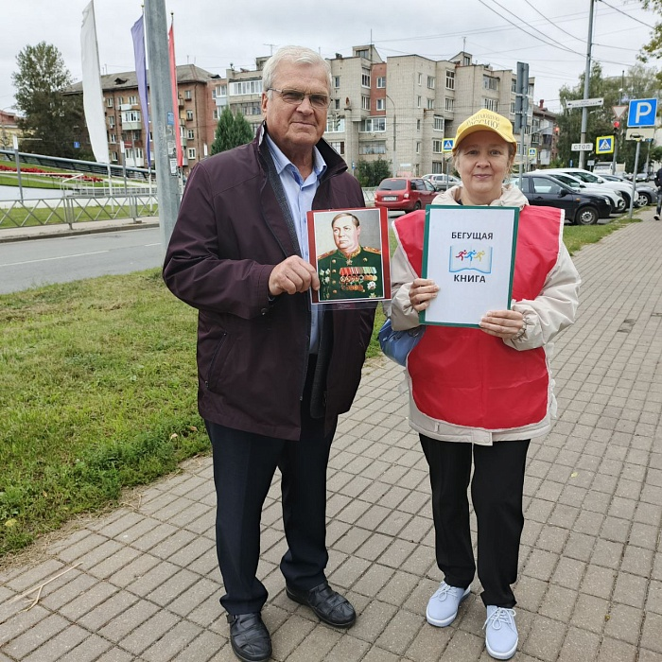2 сентября Центральная библиотека имени М. Ю. Лермонтова присоединилась к Всероссийской акции «Бегущая книга – 2025». Осенний забег был посвящен 80-летию атомной промышленности России и проходил под названием «Российский атом: история, физика, химия, география». Библиотекари Лермонтовки подготовили для прохожих две викторины – «Мирный атом» и «Герои земли Ярославской», приуроченных 80-летию Великой Победе. Книгобежцы стартовали от центрального входа Лермонтовки и, свернув с проспекта Толбухина на улицу Большая Октябрьская, побежали до храмового комплекса Николы Мокрого, а затем – тем же маршрутом вернулись обратно.

Библиотекари рассказывали прохожим об акции и предлагали ответить, в частности, на такие вопросы, как: «Какой из выдающихся отечественных ученых, стоявших у истоков атомной промышленности, имел прозвище Борода?», «Какая страна обладает единственным в мире атомным ледокольным флотом?», «Какое вещество на древнегреческом называли «неделимый»?» Ярославцы показали удивительную осведомленность и с радостью в свою очередь сообщали «экзаменаторам», что отечественные ученые запустили первую в мире АЭС в Обнинске и что только Россия из всех стран мира является единственной обладательницей атомного ледокольного флота, а прозвище Борода было у советского физика, «отца» советской атомной науки – Игоря Васильевича Курчатова.

Горожане также с удовольствием вспомнили наших героических земляков, отвечая на вопросы викторины, посвященной 80-летию Великой Победы, и узнали на портретах Федора Ивановича Толбухина, Павла Ивановича Батова, Константина Сергеевича Лисицына, Софью Петровну Аверичеву и Елену Федоровну Колесову, чьи имена носят ярославские улицы.

Как рассказала заведующая сектором массовой работы Центральной библиотеки имени М. Ю. Лермонтова Наталия Иванова, жители города помнят и чтят уроженцев Ярославского края, героически сражавшихся на фронтах Великой Отечественной войны, и, ответив на вопросы библиотекарей, спешили поделиться воспоминаниями о своих родственниках-фронтовиках и тружениках тыла. За правильные ответы викторины участники акции получили в подарок полезные канцелярские принадлежности и памятные сувениры.

